2020-2021 MUCT (Soft Skills)

Trabajo ：

Liderazgo

Nombre :
YUAN TIAN

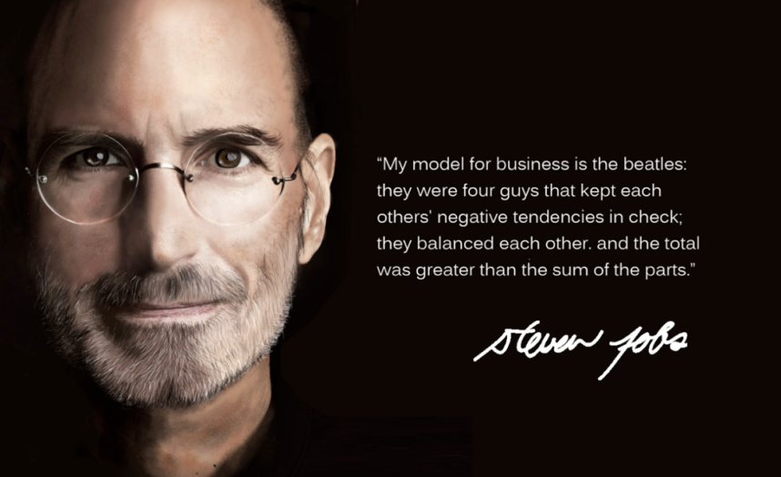
Steven Paul Jobs

A continuación, analizaré las habilidades de liderazgo de Jobs desde los siguientes aspectos. 1. Formular una visión y una dirección estratégica para la empresa.
Al inicio de la fundación de Apple, estableció que esta empresa cambiaría el mundo, y así fue como se desarrolló después. Después de décadas, el rápido desarrollo de las PC personales cambió el mundo.
En 1984, Jobs dejó Apple, y luego las operaciones de la compañía se deterioraron. A fines de 1996, el precio de las acciones cayó de un máximo de $ 60 a $ 17, con una pérdida de $ 1 mil millones. En 1997 Jobs volvió a realizar reformas drásticas. Las ideas innovadoras regresaron a Apple y la experiencia del usuario ha estado presente en todas las líneas de productos de Apple desde entonces. Sus conceptos distintivos en conceptos, ideas de desarrollo, detalles, etc. han hecho que los productos Apple siempre estén muy por delante de sus pares. Desde las series MAC e iPod, Jobs y su equipo siempre han liderado la industria con un pensamiento innovador y un diseño exquisito, creando el mito del imperio de Apple. Al mismo tiempo, redefine los mercados de la música, los teléfonos móviles, las películas y las computadoras y cambia el estilo de vida de las personas. Siempre puede lograr lo máximo en lo que tiene y, al mismo tiempo, es difícil ser superado por sus compañeros.

2. Cuando un líder conecta la visión y la estrategia, puede marcar una gran diferencia en el futuro de la organización.
El mayor éxito de Jobs es combinar su visión con las acciones estratégicas de Apple, para que los productos de Apple puedan cambiar el mundo más que solo Un sueño en su mente, pero una acción que está trabajando duro.

3.Solo las personas más inteligentes, sin plan B y la búsqueda de la perfección cruel son manifestaciones de las cualidades de liderazgo de Steve Jobs, y es precisamente esto lo que ha permitido a Apple tener un desempeño tan exitoso como lo es hoy.
Le gusta intimidar a colegas, subordinados y oponentes en el trabajo empresarial y administrativo. Es despiadado con las personas que no saben fingir y no comprenden, no muestra piedad, le gusta usar el "poder duro" para lograr sus objetivos. El lado duro le hace tener un carisma de liderazgo único y una fuerte atracción.

4.En su reunión semanal maratón de lunes más famosa, verificará todo el negocio con el equipo correspondiente, incluidos los productos que vendió la empresa la semana pasada, cada producto que todavía está en desarrollo, cada diseño que encuentre cuellos de botella, una pieza Una pieza de discusión cuidadosamente revisada.
Es común que Jobs trabaje con una enfermedad, incluso si tiene cáncer, nunca abandona el trabajo que tiene entre manos. Después de la cirugía de cáncer, no puede descansar durante dos meses antes de salir del mundo nuevamente. La gente lo llama un terrible tirano con una personalidad extraordinaria "y ha demostrado un considerable" yo "de muchas maneras. La eficiencia laboral de Jobs es extremadamente alta. Tiene que prepararse con varias semanas de anticipación para cada discurso y trabajar con cientos de personas. Después de un control de detalle preciso y varios ensayos secretos, Jobs siempre aparecía apasionadamente en el sitio de discursos y, a través de sus discursos, Jobs ganó innumerables fanáticos de Mac.

